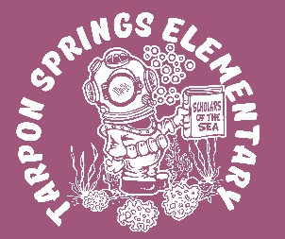
Tarpon Springs Elementary School
555 Pine Street, Tarpon Springs, FL 34689
727-943-5500
Art Steullet, Principal

Pinellas County Schools
Parent’s Right to Know

Date: August 10, 2020

Dear Parent/Guardian:
As a parent of a student attending a Title I Pinellas County Public School, you have the right to know the professional qualifications of the classroom teachers who instruct your child. Federal law allows you to ask for certain information about your child’s classroom teachers and requires us to give you this information in a timely manner if you ask for it. Specifically, you have the right to ask for the following information about each of your child’s teachers:
- Whether the Florida Department of Education has licensed or qualified the teacher for the grades and subjects he or she teaches.
- Whether the Florida Department of Education has decided that the teacher can teach in a classroom without being licensed or qualified under state regulations because of circumstances.
- The teacher’s college of major, and any advanced degrees, if so, the subjects and degrees
- Whether any teachers’ aides or similar paraprofessionals provide services to your child, and if they do, their qualifications.
- Review Principal’s Attestations ( in the Principal’s office and LEA office)

In addition you have the right to be provided information on your child’s level of achievement on the Florida Standard Assessments. This information will be available at your child’s school.

If you would like to receive any of this information, please contact your child’s school at
727-943-5500. You may call the school between 8:35 and 2:35 (insert times), Monday through Friday and ask to speak to someone, regarding this request. An appointment will be made for you to come to the school to view this information.

Art Steullet, Principal

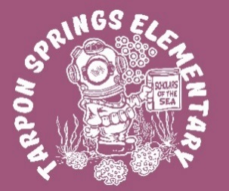
Tarpon Springs Elementary School
555 Pine Street, Tarpon Springs, FL 34689
727-943-5500
Art Steullet, Principal

Pinellas County Schools
Parent’s Right to Know

Fecha: 10 Agosto 2020
Para: Todos los Padres de Familia:

Como padre de un estudiante que asiste a una escuela pública del Condado de Pinellas, usted tiene el derecho de conocer las cualificaciones profesionales de los maestros que instruyen a su hijo. La ley federal le permite solicitar cierta información acerca de los maestros de su hijo y nos obliga a darle esta información de manera oportuna si usted lo solicita. Específicamente, usted tiene el derecho a solicitar la siguiente información sobre cada uno de los maestros de su hijo:

- Si el Departamento de educación de Florida ha autorizado o calificado al maestro para los grados y materias que él o ella enseña.

- Si el Departamento de Educación de la Florida ha decidido que el maestro puede enseñar en una clase sin haber obtenido una licencia o haber sido capacitado bajo las regulaciones del estado debido a algunas circunstancias.

- La especialidad académica del maestro, si el maestro tiene algún/algunos titulo(s) avanzado(s) y si es así, las especialidades y títulos.

- Si algún asistente del maestro o técnico docente similar brinda servicios a su hijo y si es así, sus capacitaciones.

- Certificados de revisión Principal (en el del Directorado la oficina de LEA)

Además, usted tiene el derecho de que se le proporcione información acerca del nivel de desempeño de su hijo en pruebas tales como Florida Standard Assessments. Esta información estará disponible en la escuela de su hijo.

Si le gustaría recibir cualquiera de esta información, por favor contacte a la escuela de su hijo al 727-943-5500. Usted puede llamar a la escuela entre las 8:35 am y 2:35 pm, de lunes a viernes y pedir hablar con Art Steullet, Director, referente a esta solicitud. Se hará una cita para que usted venga a la escuela a ver esta información.

Art Steullet

